Hoja de Actividades
Lección 6 - Unidad Funciones

Activación

En un experimento, se van a llenar una probeta y un matraz echando la misma cantidad de líquido cada vez. Los dos tienen la misma altura (20 cm) y pueden contener la misma cantidad de líquido (150 ml), pero tienen formas diferentes: la probeta tiene forma de cilindro y el matraz tiene forma de cono truncado, como se muestra en la siguiente imagen.

Probeta  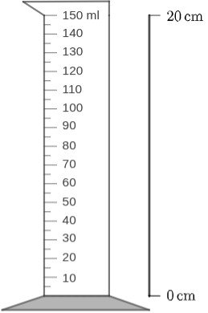 | Matraz  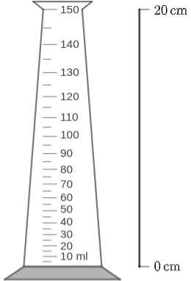

La altura h (en cm) que alcanza el líquido que se echa en cada recipiente depende de su volumen V (en ml), de modo que h es función de V.

- Expliquen por qué se puede afirmar que la altura h es función del volumen V.

- ¿Cómo creen que cambia la altura del líquido en la probeta cuando echamos la misma cantidad en cada ocasión? Expliquen su respuesta fijándose en la forma de la probeta.

- ¿Cómo creen que cambia la altura del líquido en el matraz cuando echamos la misma cantidad en cada ocasión? Expliquen su respuesta fijándose en la forma del matraz.

Actividad 1

El siguiente recurso simula cómo se llena una probeta y muestra cómo cambia la altura (en cm) cada vez que el volumen del líquido aumenta en 15 ml.

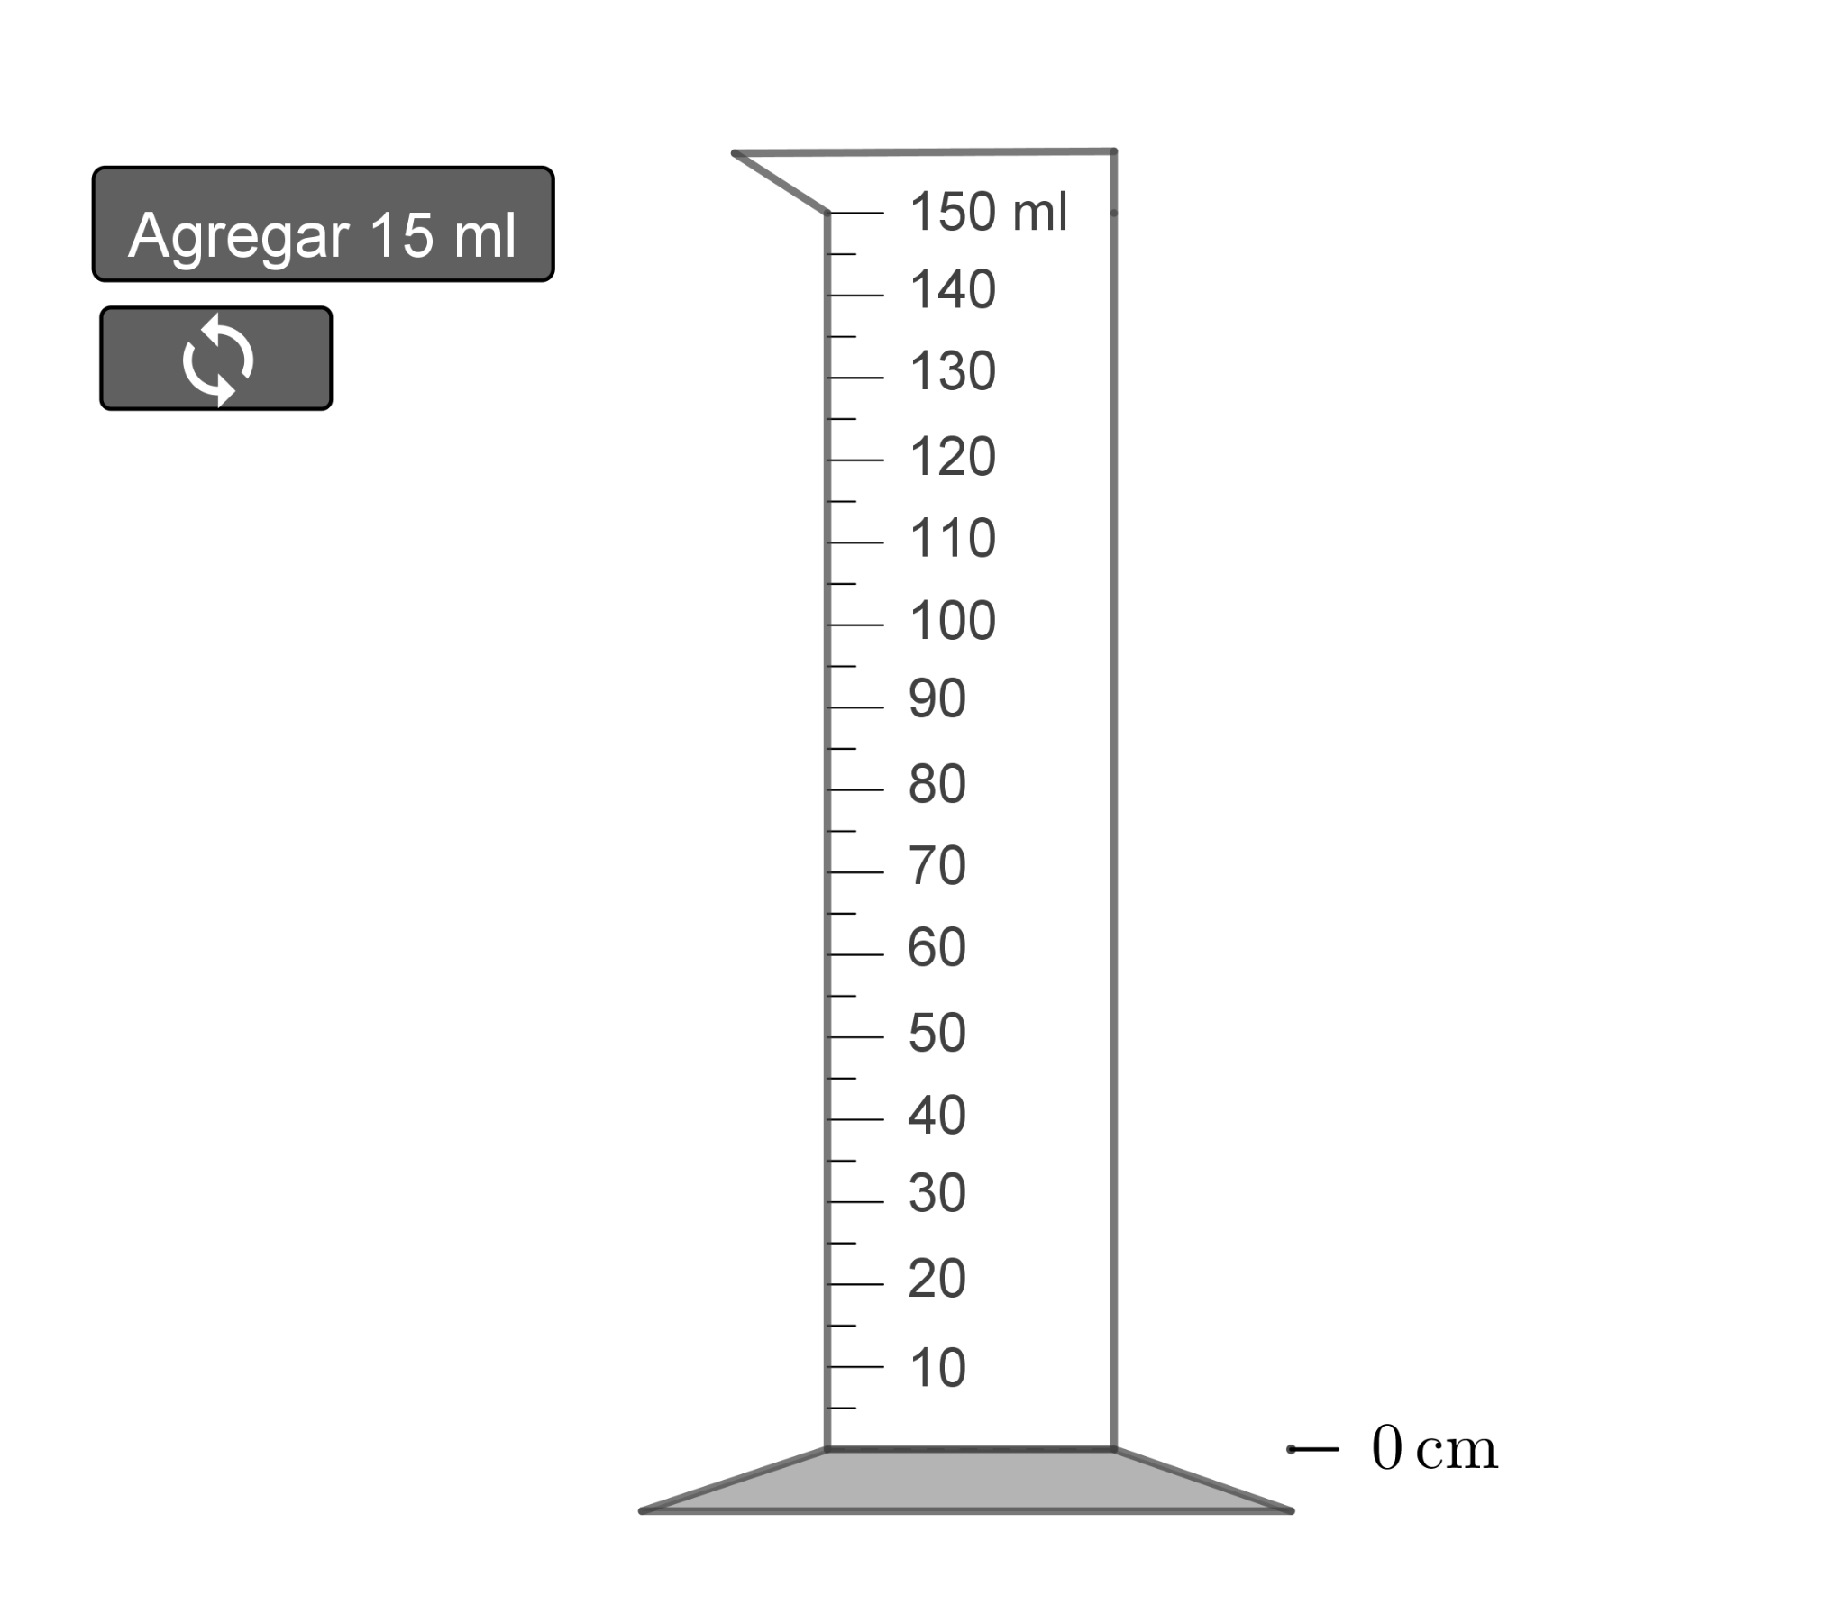 | Escanea el código QR para acceder al recurso  

- Usa este recurso para completar la tabla con la altura que alcanza el líquido para cada volumen indicado. Luego, en los recuadros bajo las flechas, escribe cuánto aumenta la altura cada vez que se agregan 15 ml al recipiente.

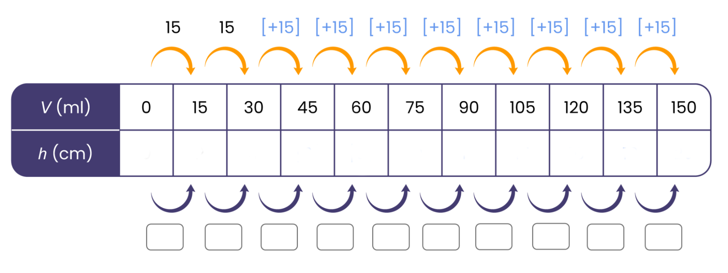

- A partir de la tabla anterior, analiza lo que sucede cuando se llena la probeta:
  - Cada vez que el volumen aumenta en 15 ml, ¿cuánto cambia la altura del líquido?
  - ¿Por qué crees que la altura siempre aumenta lo mismo cada vez que se agregan 15 ml?

Actividad 2
Este recurso simula cómo se llena un matraz. Muestra cómo varía la altura (en cm) del líquido cada vez que se agregan 15 ml de volumen.

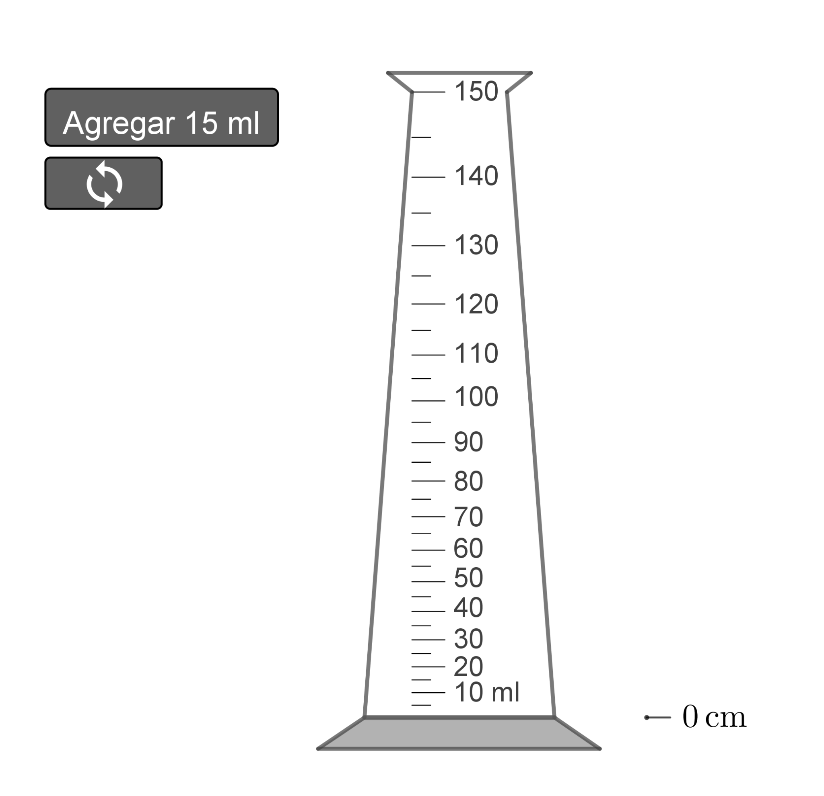 | Escanea el código QR para acceder al recurso  

- Usa el recurso para completar la tabla con la altura h que alcanza el líquido para cada volumen V indicado. Luego, en los recuadros bajo las flechas, anota los cambios de altura Δh cada vez que se agregan ΔV = 15 ml al recipiente.
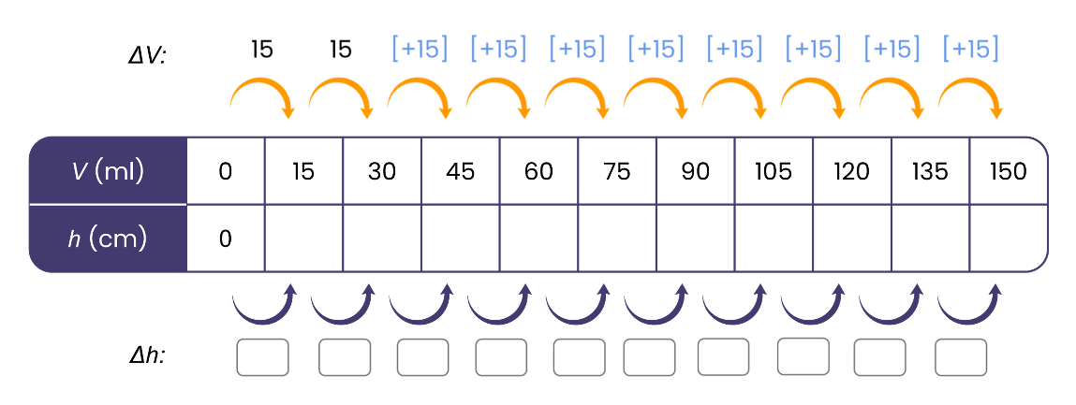
- A partir de la tabla anterior, analiza lo que sucede cuando se llena el matraz:

  - Cada vez que el volumen aumenta en ΔV= 15 ml, ¿qué sucede con los cambios de altura Δh en el matraz? ¿Es distinto a lo que ocurre en la probeta?
  - ¿Por qué crees que la altura se comporta así en el matraz?

- ¿La función h=g(V), que relaciona la altura h con el volumen V del líquido en el matraz, es una función afín?

Actividad 3
Tasa de cambio

Si $y$ es función de $x$, la tasa de cambio entre dos valores $x_{1}$ y $x_{2}$ se calcula dividiendo cuánto cambia $y$ por cuánto cambia $x$. Es decir:

$$\frac{Δy}{Δx}=\frac{y_{2}-{ y}_{1}}{x_{2}-{ x}_{1}}$$
donde:
- $x_{1}$ y $x_{2}$ son dos valores de la variable independiente $x$.
- $y_{1}$ e $y_{2}$ son los valores correspondientes de la variable dependiente $y$.

Ejemplo

La siguiente tabla muestra algunos valores de una función.

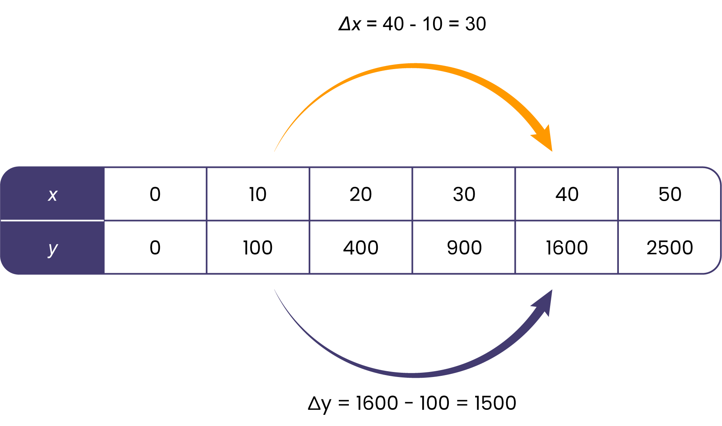

Vamos a calcular la tasa de cambio cuando $x$ pasa de 10 a 40.

$$\frac{Δy}{Δx}=\frac{y_{2}-{ y}_{1}}{x_{2}-{ x}_{1}}=\frac{1600 - 100}{40-10}=\frac{1500}{30}=50$$

- Considera la tabla de valores de la probeta y responde:

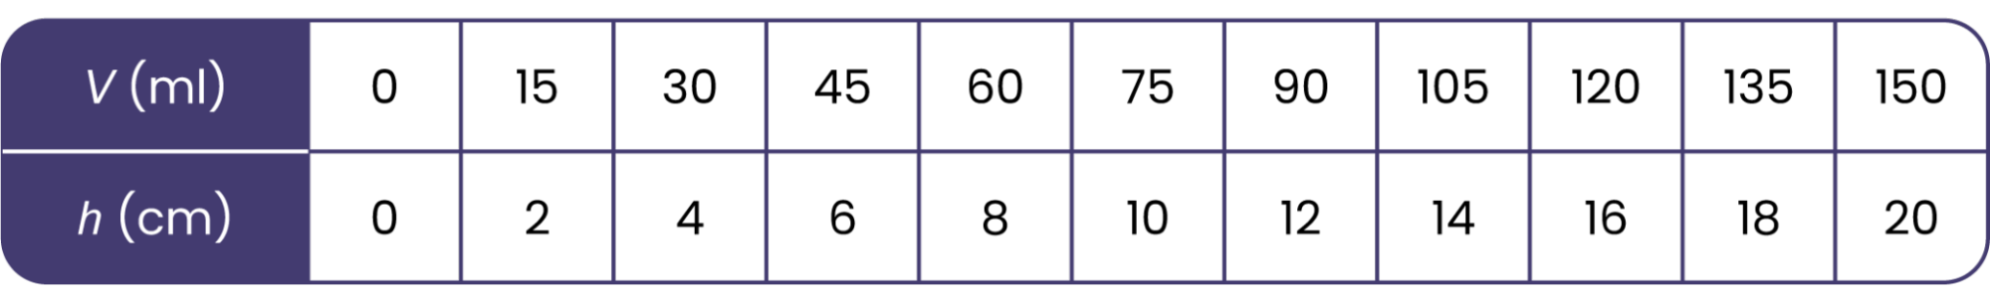

  - Observa el ejemplo y completa el cálculo del resto de las tasas de cambio que se indican. Simplifica la fracción resultante:

- La tasa de cambio al pasar de 15 ml a 45 ml es

$$\frac{Δh}{ΔV}=\frac{6 - 2}{45 -15}=\frac{4}{30}=\frac{2}{15}$$

- La tasa de cambio al pasar de 30 ml a 90 ml es

$$\frac{Δh}{ΔV}=\frac{ - }{ - }=\frac{}{}=\frac{}{}$$

- La tasa de cambio al pasar de 90 ml a 135 ml es

$$\frac{Δh}{ΔV}=\frac{ - }{ - }=\frac{}{}=\frac{}{}$$

  - Elige dos valores cualquiera en la tabla y calcula su tasa de cambio. ¿El resultado es igual o distinto a las tasas que calculaste antes?

- Considera ahora la tabla de valores del matraz y responde:

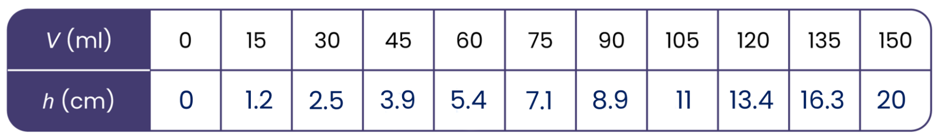
  - Completa el cálculo de las tasas de cambio que se indican. Expresa los resultados como decimales.

- La tasa de cambio al pasar de 0 ml a 75 ml es

$$\frac{Δh}{ΔV}=\frac{ - }{ - }=\frac{}{}=$$

- La tasa de cambio al pasar de 30 ml a 150 ml es

$$\frac{Δh}{ΔV}=\frac{ - }{ - }=\frac{}{}=$$

- La tasa de cambio al pasar de 15 ml a 90 ml es

$$\frac{Δh}{ΔV}=\frac{ - }{ - }=\frac{}{}=$$

  - En el caso del matraz, ¿cómo son las tasas de cambio que calculaste, iguales o distintas?

  - Completa la siguiente afirmación, de acuerdo a lo que observaste:

Vimos que en la función afín h=f(V), que representa la relación entre la altura h y el volumen V en el caso de la probeta, las tasas de cambio son siempre __________.

